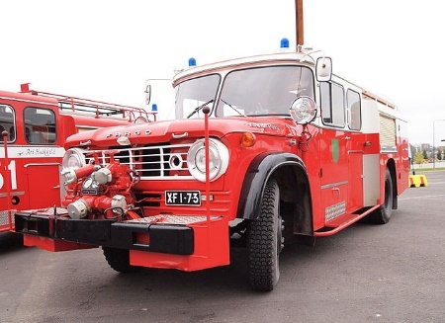
Kontiolahden kunta
Onttolan koulu
Koulutie 10, 80510 Onttola
0504117480
laadittu
3.10.2019
päivitetty
21.9.2020
päivitetty
20.9.2021
päivitetty
30.8.2022
päivitetty
13.9.2023
päivitetty
20.9.2024

Onttolan koulun turvallisuussuunnitelma
Turvallisuussuunnitelmaan on koottu kaikki kouluyhteisön käytössä olevat turvallisuuteen liittyvät suunnitelmat ja toimintaohjeet henkilökuntaa sekä koulun tilojen muita käyttäjiä varten.
Sisällysluettelo
1 JOHDANTO 4
2 KOHDETIEDOT 4
2.2 Koulun asemapiirros ja pohjapiirrokset 5
2.3 Hätänumerot 6
2.4 Koulun turvallisuuskumppanit ja yhdyshenkilöt 7
2.5 Koulutus- ja harjoituspäiväkirja 8
3 KOULUN JÄRJESTYSSÄÄNNÖT .………7
4 KOULUN LIIKENNETURVALLISUUS 8
4.1 Yleistä liikenneturvallisuudesta 8
4.2 Koulun liikenneturvallisuussuunnitelma 8
5 KOULUN KRIISISUUNNITELMA 9
6 KOULUN PELASTUSSUUNNITELMA 30
7 KOULUN ENSIAPUSUUNNITELMA 33
8 KOULUN TIEDOTUSSUUNNITELMA 36

1 JOHDANTO

Koulun turvallisuussuunnitelma on osa koko kunnan valmiussuunnittelukokonaisuutta.

2 KOHDETIEDOT

Onttolan koulu, Koulutie 10,80510 Onttola

Rakennus on otettu käyttöön 6.5.2019 ja se on kivirakennus.
Pelastusyksikköjen arvioitu saapumisaika kohteeseen on noin 6 minuuttia.
Vakuutusyhtiö on Pohjola vakuutus.
Koulun oppilasmäärä ja muu henkilömäärä vaihtelee vuosittain.

Lukuvuoden 2024-25 alussa

- 158 oppilasta
- 12 opettajaa
- 4 koulunkäynninohjaajaa
- 2 lastenhoitajaa
- ruokahuollon työntekijä, laitoshuoltaja
- iltapäiväkerhossa 24 lasta ja 3 ohjaajaa

Erilaisissa kerhoissa iltapäivisin ja iltaisin on vaihteleva määrä lapsia ja aikuisia.
Muiden järjestettävien tilaisuuksien kokonaislukumäärä enimmillään on n. 300 henkilöä.

Oppilaitoksen pelastusorganisaatioon on nimetty seuraavat henkilöt:

Suojelujohtaja Päivi Hukka, koulunjohtaja
Varasuojelujohtaja luokanopettajat Pekka Turunen ja Janne Ahtonen
Suojeluvalvojina toimivat kaikki opettajat, koulunkäynninohjaajat, ruokahuollon työntekijä ja laitoshuoltaja.

2.2 Koulun asemapiirros ja pohjapiirrokset
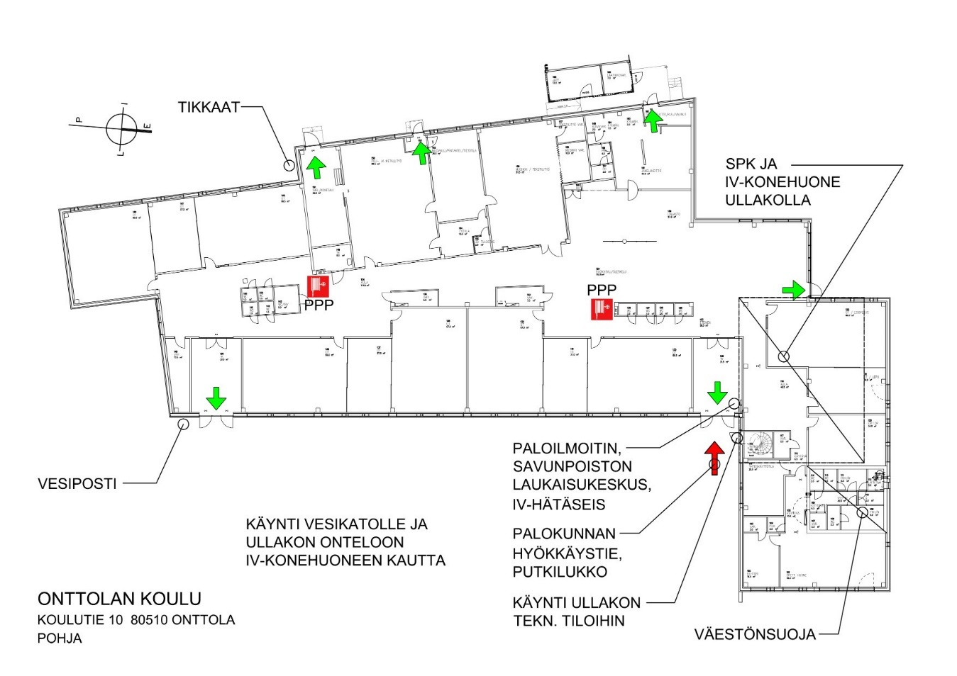
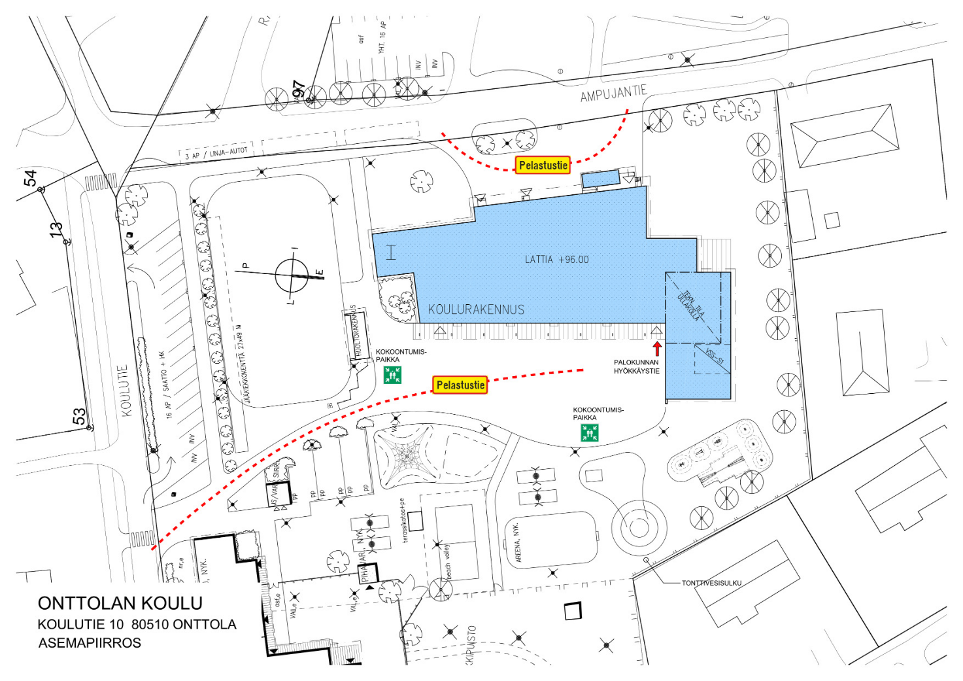

2.3 Hätänumerot

Yleinen hätänumero 112

Taksi 0601 10100

Myrkytystietokeskus 09 471 977
(avoinna 24 h / vrk) tai 09 4711 (vaihde HYKS)

Lehmon terveysasema 013 267 4690,
Kylmäojantie 49, 80710 LEHMO

Lastensuojelu
virka-aikana ma-pe klo 8.30 – 15 p. 050 428 5107
Virka-ajan ulkopuolella kiireellisissä lastensuojeluasioissa voit olla yhteydessä sosiaalipäivystykseen. Sosiaalipäivystykseen otetaan yhteyttä hätäkeskuksen 112 kautta.

Kontiolahden seurakunta 040 761 65 69

Psykososiaalinen kriisiryhmä
(kriisipäivystys ma - pe klo 8-16) 040 129 1428

Pohjois-Karjalan keskussairaala (013) 1711
Nuorisopsykiatrian pkl 013 171 4362
Lastenpsykiatrian pkl 013 171 3260
Akuuttityöryhmä 050 511 8352
Joensuun kriisikeskus 013 316 244
Valtakunnallinen kriisipuhelin 01019 5202

2.4 Koulun turvallisuuskumppanit ja yhdyshenkilöt

Poliisi:
Joensuun ja Kontiolahden alueella toimivat alakoulut ja erityiskoulut
Vanhempi konstaapeli Kati Juntunen
p. 0295 456 223, kati.juntunen@poliisi.fi

Pelastuslaitos:
Jari Pietarinen Puh. 0500 376765 jari.pietarinen@kontiolahti.fi

Pykäläkuja 1, 80100 Joensuu
Puh. 0295 450 311 (vaihde ma-pe 8-16.15)

Ankkuritoiminta Joensuussa
Yhteystiedot
Erityisnuorisotyöntekijä
p. 050 572 5123
Etsivä nuorisotyöntekijä
Niina Pippuri
p. 050 311 9553
niina.pippuri@joensuu.fi
Poliisi (myös WhatsApp)
p. 050 306 7739
Sosiaaliohjaaja
p. 050 432 9689

2.5 Koulutus- ja harjoituspäiväkirja
-
Poistumisharjoitukset | 10/2019, koko koulu osallistui  10/2020, koko koulu osallistui  10/2021, koko koulu osallistui  9/2023, koko koulu osallistui  9/2024, koko koulu osallistui
Turvallisuuskävely | 10/2019, opettajakunta osallistui  11/2020, opettajakunta osallistui  9/2021, opettajakunta osallistui  9/2022, opettajakunta osallistui  8/2023, opettajakunta osallistui  9/2024, opettajakunta osallistui
EA-koulutus
Palotarkastus | 2.6.2022
Poistumisharjoitus | syksyisin
Poistumisharjoitus
Poistumisharjoitus
Poistumisharjoitus
Poistumisharjoitus
Poistumisharjoitus
Poistumisharjoitus

3. KONTIOLAHDEN KUNNAN KOULUJEN JÄRJESTYSSÄÄNNÖT

1. ONTTOLAN KOULUN JÄRJESTYSSÄÄNNÖT

2. JÄRJESTYSSÄÄNTÖJEN TARKOITUS
Järjestyssääntöjen tarkoitus on edistää kouluyhteisön turvallisuutta ja viihtyisyyttä. Näiden sääntöjen lisäksi koululle on laadittu erikseen tarkemmat pelisäännöt.
Koulumme järjestyssäännöt ovat voimassa koulualueella ja kouluaikana.
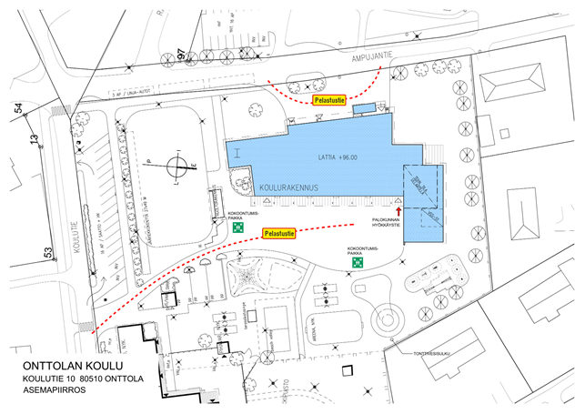

Niitä noudatetaan myös koulun opintokäynneillä, retkillä, juhlissa ja muissa koulun järjestämissä tilaisuuksissa. Kouluajaksi katsotaan työjärjestyksen mukainen työpäivä ja lukuvuosittaisessa työsuunnitelmassa vahvistetut retket ja tapahtumat.

3. OPPILAAN OIKEUDET JA VELVOLLISUUDET

3.1. Oppilaiden yhdenvertaisuus ja tasa-arvo sekä muut oikeudet
- Erilaisilla oppijoilla on tasavertainen asema, sivistykselliset perus- ja ihmisoikeudet sekä oikeus turvalliseen opiskeluympäristöön. Koulumme on mukana KiVa-koulu -ohjelmassa ja kiusaamiseen puututaan välittömästi. Jokainen koulussa työskentelevä aikuinen sekä oppilas ovat velvollisia ilmoittamaan havaitsemastaan kiusaamisesta KiVa-tiimille tai lähimmälle aikuiselle.
3.2. Oppilaan velvollisuudet
- Oppivelvollisuusikäisellä oppilaalla on velvollisuus osallistua opetukseen, suorittaa tehtävät tunnollisesti ja käyttäytyä asiallisesti sekä tuoda tarvittavat välineet mukanaan oppitunneille.
- Myös oppilailla on kouluyhteisön jäseninä oma vastuunsa. Se ilmenee säännöllisenä osallistumisena koulutyöhön, reiluna ja arvostavana suhtautumisena koulutovereihin ja koulun aikuisiin sekä yhteisten sääntöjen noudattamisena. Toisten ihmisten loukkaamattomuuden sekä työn ja työrauhan kunnioittaminen on välttämätöntä.
- Työrauhaan voidaan vaikuttaa monilla koulun keinoilla, joista keskeisiä ovat opettajan ja muiden koulussa työskentelevien aikuisten antama ohjaus ja palaute, yhteistyö sekä yhteinen vastuunotto ja huolenpito. Oppilaan kanssa voidaan käydä myös kasvatuskeskusteluja. Tavoitteena on oppimista ja hyvinvointia edistävä koulutyö.
4. TURVALLISUUS, VIIHTYISYYS JA OPISKELUN ESTEETÖN SUJUMINEN

Koulullemme on laadittu Pro-koulun mukaiset käyttäytymisen tavoitteet ohjaamaan oppilaita käyttäytymään yhteisten odotusten mukaisesti. Sen lisäksi odotamme oppilaiden toimivan seuraavasti:

4.1. Hyvä käytös
- Käyttäydyn hyvin itseäni ja toisia kunnioittaen.
- Rasismi ja kiusaaminen kaikissa muodoissaan on koulussamme kielletty.
- Edistän opiskelu- ja työrauhaa toimimalla annettujen ja yhdessä sovittujen ohjaavien periaatteidemme mukaan.
- Otan riittävän ruoka-annoksen, syön rauhallisesti ja hyviä ruokatapoja noudattaen. Vien syötyäni ruokailuvälineet palautuslinjalle. Huolehdin osaltani ruokalan siisteydestä.
- Pukeudun ulos lähtiessä sään mukaisesti.
- Laitan ulkovaatteeni ja kenkäni niille varattuun naulakkoon koskematta luvatta muiden vaatteisiin tai kenkiin.

4.2. Oleskelu ja liikkuminen

- Kuljen välitunnille ja takaisin rauhallisesti kävellen sovitusta ovesta. Koulun sisällä liikun asianmukaisesti ja rauhallisesti, enkä kulje ulkokengät jalassa.
- Vietän koko välitunnin välituntialueella. Pyydän apua välituntivalvojalta tarvittaessa. Käyttäydyn välitunnilla turvallisuutta edistäen ja sääntöjemme mukaisesti.
- Koulumatkoilla käyttäydyn ystävällisesti, noudatan liikennesääntöjä ja huomioin asiallisesti muut ihmiset.
- Bussissa kännykät tulisi olla äänettömällä ja noudattaa hyviä tapoja ja ohjeita.
- Koulumatkalla sattuneen tapaturman suhteen on huomattava, että lain tarkoittama koulumatka merkitsee vain välitöntä koulumatkaa suoraan koulusta kotiin tai toisinpäin. Jos oppilas poikkeaa esimerkiksi leikkimään jonnekin tai vierailee ystävänsä luona ja jatkaa sitten matkaansa, ei opetuksen järjestäjän korvausvelvollisuus ole enää voimassa.

4.3. Siisteydestä ja ympäristöstä huolehtiminen
- Pidän huolta omista ja yhteisistä koulun tavaroista.
- En koske luvatta kenenkään toisen tavaroihin.
- Pidän osaltani huolta koulun ja kouluympäristön siisteydestä. Huolehdin omien jälkieni siivoamisesta.
- Jos aiheutan tahallani vahinkoa, epäjärjestystä tai likaan koulun omaisuutta, olen velvollinen korvaamaan tai hyvittämään vahingot.
4.4. Turvallisuus
- Koulun sisätiloissa liikun kävellen ja rauhallisesti muut huomioon ottaen.
- Säilytän polkupyöräni lukittuna sille määrätyllä paikalla koulupäivän ajan, enkä koske omaan tai toisten pyöriin kouluaikana.
- En tuo kouluun vaarallisia tai vaaralliselta näyttäviä esineitä.
- Oppilaalle voidaan myöntää tilapäisesti vapaata koulunkäynnistä. Luokanvalvoja antaa luvan enintään viiden päivän poissaoloon, rehtori sitä pidempiin poissaoloihin. Poissaolohakemus yli 5 päivän poissaoloihin löytyy Wilmasta kohdasta Hakemukset ja päätökset.

4.5. Tietokoneen ja mobiililaitteiden käyttö
- Käytän mobiililaitteita koulussa yhteisten ohjeiden mukaisesti:
- Pidän puhelimen äänettömänä oppituntien ja yhteisten tilaisuuksien aikana.
- Välitunneilla ja siirtymätilanteissa käytän puhelinta ainoastaan annettujen ohjeiden ja sallittujen ikäsuositusten mukaisesti.
- Kuvaan koulussa ainoastaan aikuisen luvalla. Julkaisen sosiaalisessa mediassa ja muualla verkossa ainoastaan kuvia ja sisältöjä, joihin minulla on tekijänoikeudet ja asianmukaiset luvat. Epäselvissä tilanteissa käännyn aina aikuisen puoleen.
- En kopioi luvatta tekstiä tai kuvia internetistä tai kirjallisista lähteistä. Merkitsen käyttämäni lähteet oppilastöihin.
- Kohtelen koulun laitteita asiallisesti ja aikuisen ohjeiden mukaisesti.
4.6. Kurinpito
- Kurinpitorangaistuksia ovat jälki-istunto, kirjallinen varoitus ja määräaikainen erottaminen. Kasvatuskeskustelu ei ole kurinpitorangaistus.
- Ymmärrän, että sääntöjen noudattamatta jättämisestä voi seurata kasvatuskeskustelu (KAKE), teon sovittelu sekä hyvittäminen tai tarvittaessa rangaistus.
- Selkeät ja toistuvat järjestyssääntöjen laiminlyönnit saatetaan aina tiedoksi huoltajille joko opettajan tai rehtorien toimesta.
- Huoltajaa tiedotetaan kurinpidollisista keinoista sekä muista kurinpito- ja turvaamistoimenpiteistä ensisijaisesti oppilashallintojärjestelmän kautta tai tilanteesta riippuen puhelimitse. Jälki-istunto, oppilaan määrääminen poistumaan, oppilaan opetukseen osallistumisen epääminen, esineen tai aineen haltuunotto sekä oppilaan tavaroiden tarkistaminen kirjataan oppilashallintojärjestelmään. Kurinpidollisiin keinoihin liittyviä kirjauksia säilytetään kulloinkin voimassa olevien kunnallisia asiakirjoja koskevien määräysten ja suositusten mukaisesti.
- Opettaja tai rehtori saavat tarkastaa oppilaan tai opiskelijan mukana olevat tavarat (mm. kassit, penaalit), hallinnassa olevat koulun tai oppilaitoksen säilytystilat ja vaatteet päällisin puolin sellaisen kielletyn tai vaarallisen esineen tai aineen haltuun ottamiseksi, jolla voidaan vaarantaa omaa tai toisen turvallisuutta, jos esineen tai aineen hallussapito on ilmeistä ja oppilas tai opiskelija pyynnöstä huolimatta kieltäytyy niitä luovuttamasta tai ei luotettavasti osoita, ettei hänen hallussaan niitä ole. (PoL 35e §)
- Järjestyssääntöjen noudattamista valvovat koulussamme työskentelevät aikuiset.

5. Järjestyssääntöjen seuranta ja tarkistaminen
Järjestyssäännöt ja koulun ohjaavat periaatteet on julkaistu koulun Pedanet- sivustoilla ja niihin on viitattu koulun lukuvuosisuunnitelmassa. Kouluvuoden alkaessa järjestyssäännöt ja ohjaavat periaatteet käsitellään luokissa opettajan johdolla. Huolehdimme koulussamme siitä, että myös kesken lukuvuoden tulleet uudet oppilaat tutustuvat järjestyssääntöihin ja koulun pelisääntöihin.

4 KOULUN LIIKENNETURVALLISUUS

4.1 Yleistä liikenneturvallisuudesta
Kontiolahden liikenneturvallisuussuunnitelma
https://julkaisut.vayla.fi/pdf/liikenneturvallisuussuunnitelmat/kontiolahti_lts.pdf

4.2 Koulun liikenneturvallisuussuunnitelma

Kunnasniemen- ja Puntarikoskentien varren oppilaat matkasta riippumatta kuuluvat koulukuljetuksen piiriin. Koulun oppilaista suurin osa kulkee koulukyydeissä. Oppilaista suurin osa kulkee Kunnasniemeltä lähtevässä bussissa. Muutama oppilas kulkee pikkubussissa. Lisäksi Pilkossa asuvat oppilaat kulkevat eri autolla. Liikennöitsijöinä toimii Savo-Karjalan linja. Useamman kerran vuoden mittaan muistutetaan oppilaita, kuinka käyttäytyä linja-autossa (mm. kiinnitetään turvavyö, ajon aikana istutaan, ei tönitä eikä huudeta). Kännykkä pidetään äänettömällä bussissa. Oppilaiden asiattomasta käyttäytymisestä linja-autossa ilmoitetaan tarvittaessa kotiin.
Polkupyörällä kouluun tuleville painotetaan pyöräilykypärän tärkeyttä. Ekaluokkalaisten ei suositella tulevan pyörällä kouluun.

5 KOULUN KRIISISUUNNITELMA

SISÄLLYSLUETTELO

1 JOHDANTO 4
2 KOHDETIEDOT 4
2.2 Koulun asemapiirros ja pohjapiirrokset 5
2.3 Hätänumerot 6
2.4 Koulun turvallisuuskumppanit ja yhdyshenkilöt 7
2.5 Koulutus- ja harjoituspäiväkirja 8
3 KOULUN JÄRJESTYSSÄÄNNÖT……………………Kts. TURVALLISUUSSUUNNITELMA S. 7
4 KOULUN LIIKENNETURVALLISUUS 12
4.1 Yleistä liikenneturvallisuudesta 12
4.2 Koulun liikenneturvallisuussuunnitelma 12
5 KOULUN KRIISISUUNNITELMA 12
1. TOIMINTAMALLEJA ERI KRIISITILANTEISIIN 13
1.1 VAKAVA ONNETTOMUUS KOULUSSA 13
1.1.1 Oppilasta koulussa kohdannut onnettomuus 14
1.1.2 Henkilökuntaa koulussa kohdannut onnettomuus 14
1.2 VÄKIVALTATILANTEET KOULUSSA 15
1.2.1 Fyysinen väkivalta 15
1.2.2 Henkinen väkivalta / kiusaaminen / syrjintä 16
1.3 KUOLEMANTAPAUKSET 17
1.3.1 Oppilaan kuolema 17
1.3.2 Henkilökuntaan kuuluvan kuolema 17
1.3.3 Oppilaan lähiomaisen kuolema 18
1.3.4 Kuolemantapauksista keskustelu luokassa 18
1.3.5 Lapsen ja nuoren surureaktiot 19
1.3.6 Surevan lapsen ja nuoren kohtaaminen 20
1.4 LASTEN JA NUORTEN ITSETUHOINEN KÄYTTÄYTYMINEN 20
1.4.1 Masentuneen tunnistaminen 20
1.4.2 Merkkejä itsemurhavaarasta 21
1.4.3 Ole hyvä kuuntelija 21
1.4.4 Itsemurhan käsittely kouluyhteisössä 22
1.5 PÄIHDEONGELMA KOULUSSA 22
1.5.1 Päihteiden ongelmakäytön tunnistaminen 23
1.5.2 Oppilas päihtyneenä koulussa 23
1.5.3 Epäilys oppilaan hallussa olevista päihteistä 24
1.5.4 Koulun työntekijä päihtyneenä koulussa 24
1.6 LAPSEN SEKSUAALINEN HYVÄKSIKÄYTTÖ 24
2. KUN VANHEMMAT KIELTÄVÄT PUHUMASTA 25
3. VIRANOMAISTEN VAITIOLOVELVOLLISUUS JA OIKEUS SAADA TIETOJA 25
3.1 SALASSAPITO KÄYTÄNNÖN TYÖSSÄ 26
3.2 KÄYTÄNNÖN OHJEITA SALASSAPITO-ONGELMAN VÄLTTÄMISEKSI 26
3.3 LAPSEN EDUN PERIAATE 27
4. KOULUYHTEISÖN TYÖNTEKIJÄN KRIISI 27
5. VÄKIVALTATILANTEEN KIRJAUSKAAVAKE 28
6. KIRJALLISTEN VIESTIEN MALLEJA 29
6 KOULUN PELASTUSSUUNNITELMA 30
7 KOULUN ENSIAPUSUUNNITELMA 38
7.1 Ensiapusuunnitelma 38
8 KOULUN TIEDOTUSSUUNNITELMA 44

1. TOIMINTAMALLEJA ERI KRIISITILANTEISIIN

1.1 VAKAVA ONNETTOMUUS KOULUSSA

1.1.1 Oppilasta koulussa kohdannut onnettomuus

Välittömät toimenpiteet:
Sinä et itse pysty kaikkea tekemään. Delegoi tehtäviä muille!
- Estä lisäonnettomuuksien syntyminen.
- Anna potilaalle välitön ensiapu.
- Hälytä apua (ambulanssi, poliisi, palokunta puh. 112).
- Pyydä muita henkilöitä avuksesi; oppilaita voit pyytää hakemaan lisäapua.
- Pyritään saamaan muut oppilaat pois onnettomuuspaikalta.
- Ota yhteys koulunjohtajaan à tieto henkilökunnalle
- Oppilasta hoitanut ilmoittaa huoltajille onnettomuudesta mahdollisimman pian. Samalla ilmoitetaan, mihin oppilas on mahdollisesti viety hoitoon.
- Jokainen opettaja ottaa oman luokkansa ja menee seuraavalle tunnille.
- Tilanteen vaatiessa kutsutaan paikalle ammattiauttaja.

Tiedottaminen:
- Luokanopettajat käsittelevät tapahtunutta luokissaan.
- Tapahtuneesta puhutaan avoimesti, konkreettisesti ja rehellisesti.
- Oppilaiden tulee saada puhua siitä, mitä ajattelevat ja tuntevat.
- Päästä järkyttyneimmät oppilaat kotiin vasta aikuisen mukana.
- Täytyy huomioida onnettomuuteen joutuneen oppilaan huoltajien mielipide.
- Kirjallinen viesti lähetetään tarvittaessa koteihin tapahtuneesta.

Jälkityö:
- Asian jälkipuintia jatketaan luokissa ja henkilökunnan kanssa tarvittaessa.
- Tarvittaessa koululle hankitaan ammattiauttajia.

1.1.2 Henkilökuntaa koulussa kohdannut onnettomuus

Välittömät toimenpiteet:
- Kuten edellä, mutta sen lisäksi muun henkilökunnan tulee huolehtia uhriksi joutuneen työtehtävistä.

Tiedottaminen:
- Koulunjohtaja tiedottaa kotiin ja muulle henkilökunnalle tapahtuneesta.
- Oppitunnin pitäjä keskustelee oppilaiden kanssa tapahtuneesta.
- ASIAN KÄSITTELYSSÄ TULEE HUOMIOIDA ASIANOMAISEN TAI HÄNEN OMAISTENSA MIELIPIDE.

Jälkityö:
- Jälkipuintia jatketaan tarvittaessa joko luokissa tai henkilökunnan kesken.
- Tarvittaessa koulun ulkopuolinen kriisityöryhmä.

1.2 VÄKIVALTATILANTEET KOULUSSA

Tämän suunnitelman lähtökohta on periaate, että kiusaamista ja väkivaltaa ei hyväksytä ja niihin puututaan välittömästi. Suunnitelmassa määritellään kiusaaminen ja väkivalta ja annetaan toimintaohjeet kiusaamis- ja väkivaltatilanteiden selvittelyä varten.

1.2.1 Fyysinen väkivalta

Väkivalta on sellaista fyysistä toimintaa, joka voi vakavasti vahingoittaa toista henkilöä, kuten potkiminen, lyöminen, kuristaminen tai teräasein tai muiden kiellettyjen välineiden avulla tapahtuva vahingoittaminen.

Tilanteeseen ensimmäisenä tuleva aikuinen:
- Älä poistu paikalta.
- Lähetä oppilaat hakemaan apua opettajilta tai kansliasta.
- Aina yhteys luokanopettajaan ja koulunjohtajaan.

Puuttumisen keinot:
- Yleisö pois!
- Säilytä malttisi, muista oma turvallisuutesi.
- Tee jotain normaalista poikkeavaa, esim. huuda lujaa ”LOPETA!”, ”SEIS!” tai etsi läheltä jotain, minkä avulla saat kovan äänen.
- Toimi koko ajan päättäväisesti ja jämäkästi.

Tilanteeseen tuleva toinen aikuinen:
- Tue toisen aikuisen toimintaa.
- Muista oma turvallisuutesi.

Tilanteen lauettua:
- Tarvitaanko ensiapua?
- Jos näkyviä paikkausta vaativia vammoja (lievää vakavampia) soita 112 ja kutsu poliisi paikalle.
- Osapuolet viedään rauhoittumaan eri tiloihin.
- Jos poliisi on kutsuttu, odota poliisia.
- Mitä tapahtui? Kirjaa ylös osapuolten ja silminnäkijöiden täsmällinen kuvaus tapahtuneesta (käytä liitteenä olevaa lomaketta).

Tappelijat samaan tilaan:
- Mukana joku oppilashuoltoryhmästä.
- Tavoitteena kuulla osapuolten kertomus tapahtuneesta, rauhoittaa tilanne ja varmistaa, että tapahtunut ei toistu välittömästi.

Kotiin tiedottaminen:
- Sovitaan, kuka soittaa.
- Kerrotaan, mitä tapahtui ja miten asia on hoidettu.
- Kysytään, miten huoltajat haluavat menetellä (tekevätkö rikosilmoituksen).
- Sovitaan tapaaminen huoltajien kesken, jossa annetaan sovitteluehdotus mietittäväksi.

Jälkihoito:
- Huoltajien tapaamisessa sovitaan jatkosta.
- Sovitteluesityksestä tehdään päätös vasta, kun kaikki osapuolet ovat pohtineet asiaa ja ovat sopimuksesta yhtä mieltä.

1.2.2 Henkinen väkivalta / kiusaaminen / syrjintä

Ilmenemismuodot, jotka pätevät pitkälti sekä oppilaaseen että työntekijöihin:
- näkymättömänä: hiljaista tai juonittelevaa painostusta, olankohautuksia, kielteisiä silmäyksiä tai äänensävyjä tai puhumattomuutta
- henkilöä alistetaan, väheksytään, pilkataan, uhkaillaan, arvostellaan luonteenpiirteitä, ominaisuuksia tai ulkomuotoa, juorutaan pahansuovasti yksityis- ja perhe-elämästä
- vaaditaan kohtuuttomia tai perehdyttämistä edellyttäviä työsuorituksia, mutta ei perehdytetä, vedotaan ristiriitaisiin ohjeisiin tai käskyihin, otetaan työtehtäviä tai välineitä pois, muutetaan sopimusehtoja, annetaan nöyryyttäviä tai toteuttamiskelvottomia määräyksiä, eristetään muista, viedään työ tai vaikeutetaan sen tekemistä, estetään tiedon kulku.
- loukkaava, syyttelevä, vihjaileva, ilkeä puhe, kieltäytyminen yhteistyöstä
- sukupuolinen häirintä voi ilmetä vihjailevina eleinä tai ilmeinä, härskeinä puheina, kaksimielisinä vitseinä, vartaloa, pukeutumista tai yksityiselämää koskevina huomautuksina tai kysymyksinä, pornoaineistona, sukupuolisesti vihjailevina kirjeinä ja puhelinsoittoina, fyysisenä kosketteluna ja sukupuolista kanssakäymistä koskevina ehdotuksina tai vaatimuksina.
- pyritään savustamaan työpaikasta

Mikä ei ole henkistä väkivaltaa:
- Jos työhön liittyvistä asioista, päätöksistä ja tulkinnoista syntyy ristiriitaa ja asianosaiset tästä syystä tuntevat epävarmuutta ja ahdistusta.
- Jos toimintaan liittyviä ongelmia käsitellään työyhteisössä tai organisaatiossa vaikka asian käsittely saattaa jonkun mielestä tuntua ahdistavalta.
- Jos työntekijälle annetaan perusteltu kurinpidollinen rangaistus tai huomautus.
- Jos työnantaja ohjaa henkilön työkykyä koskevaan tutkimukseen keskusteltuaan ensin asianomaisen kanssa työnteossa ilmenevistä vaikeuksista.
- Jos työtehtäviä tai organisaatiota perustellusti muutetaan ja asiasta on työntekijän kanssa keskusteltu.

Miten ehkäistä henkistä väkivaltaa:
- Paras tapa poistaa henkinen väkivalta on ennaltaehkäisy.
- Lapsia ja nuoria suojaa kiusaamiselta parhaiten hyvä itsetunto, sosiaaliset taidot ja toimivat ihmissuhteet.
- Kiusaamiskysely toteutetaan koulussamme säännöllisin väliajoin, jonka yhteydessä opettajat puhuvat luokassa kiusaamisesta ja siitä, mitä oppilaiden tulee tehdä, jos he kokevat joutuvansa kiusatuksi tai näkevät muita kiusattavan.

1.3 KUOLEMANTAPAUKSET

1.3.1 Oppilaan kuolema

Välittömät toimenpiteet:
- Tiedon saanut ilmoittaa asiasta koulunjohtajalle.
- Johtaja ilmoittaa asiasta oppilaan opettajalle ja muulle henkilökunnalle.
- Johtaja ottaa myös yhteyttä seurakuntaan siinä tapauksessa, että seurakunnan toivotaan olevan läsnä tapahtuman käsittelyssä.
- Luokanopettajat kertovat asiasta oppilaille.
- Jos kuolemantapaus on sattunut ennen puoltapäivää, suruliputus samana päivänä, muuten seuraavana päivänä.
- Koulussa järjestetään lyhyt muistotilaisuus / hiljainen hetki joko luokalle tai koko koululle. Huolehditaan ulkoiset seikat: kukat, kynttilät, valokuva.
- Selvitetään oppilaiden tarve puhua siitä, mitä ajattelevat / tuntevat.
- Koulupäivää ei keskeytetä esim. lähettämällä oppilaat heti kotiin.

Mikäli luokan oma opettaja ei pysty kohtaamaan asiaa, jonkun muun opettajan on huolehdittava luokasta.
Opettaja voi keskustella oppilaiden kanssa, miten eri tavoin kuollutta luokkatoveria muistetaan.
- mm. piirustusten / runojen tekeminen
- kirjeen kirjoittaminen vainajalle / vainajan perheelle
Jos kuolemantapaus sattuu kesällä, syksyllä keskustellaan siitä, miten toimitaan.
Oppilaiden olisi hyvä saada osallistua hautajaisiin. Tämä on sovittava vanhempien kanssa etukäteen. Jos oppilaat ovat menossa hautajaisiin, koulussa olisi hyvä yhteisesti käsitellä hautajaisten kulku. Miten siellä toimitaan ja käyttäydytään. Erityisen tärkeää se on silloin, jos vainaja on kuulunut eri uskontokuntaan. Aikuinen saattaja / omainen olisi hyvä olla hautajaisissa mukana.

1.3.2 Henkilökuntaan kuuluvan kuolema

Välittömät toimenpiteet
- Kun tieto kuolemasta tulee koululle, johtaja vastaa tiedottamisesta. Henkilökunta kutsutaan koolle ja kerrotaan tapahtuneesta.
- Omaisia kuultuaan johtaja tarvittaessa tiedottaa lisää.
- Luokanopettajat kertovat asiasta oppilaille. Oppilaille on tarjottava apua surunsa käsittelemiseen ja asiasta keskustelemiseen. Erityisesti opettajan ”oman” luokan oppilaista on huolehdittava.
- Vietetään yhteinen hiljainen hetki. Lisäksi huolehditaan liputuksesta, kynttilöistä ja kukista luokissa / opettajanhuoneessa.
- Henkilökunta sopii kuolemantapauksen aiheuttamista konkreettisista järjestelyistä, esim. surunvalittelu, hautajaiset ym.

1.3.3 Oppilaan lähiomaisen kuolema

Välittömät toimenpiteet:
- Johtaja tiedottaa asiasta opettajille.
- Jos kuolemasta saadaan tietää kesken koulupäivän, luokanopettaja / lähiomainen kertoo oppilaalle tapahtuneesta sopivassa, häiriöttömässä paikassa.
- Omaisilta ja oppilaalta on kysyttävä, kerrotaanko asiasta oppilaan luokalle ja miten perusteellisesti.
- Oppilas saatetaan kotiin tai sinne, missä perhe on. Samalla varmistetaan, ettei oppilas joudu olemaan yksin kotona.
- Opettaja ohjaa oppilaita kohtaamaan surutyötä tekevän luokkatoverin. Yhdessä mietitään, miten opettaja ja oppilaat voivat osallistua suruun ja lohduttaa oppilaan surua.
- Omaisten muistaminen.

Jälkityö:
- Oppilaan psyykkisen hyvinvoinnin seuraaminen ja tarvittaessa tukeminen. Kuunnellaan oppilasta herkällä korvalla.
- Monien lasten kyky omaksua opetusta voi olla vakavasti vahingoittunut vielä kaksi vuotta traumaattisen tapahtuman jälkeenkin, erityisesti vanhempien kuoleman jälkeen.

1.3.4 Kuolemantapauksista keskustelu luokassa

Opettajan oman jälkipuinnin pitäisi olla kunnossa, ennen kuin hän järjestää keskustelua luokassa. On hyvä noudattaa periaatetta, että asiantuntija auttaa opettajaa, opettaja luokkaa. Jos opettaja ei kuitenkaan pysty asiaa käsittelemään luokassa, neuvotellaan, kuka sen tekee.

Keskustelun kulku:

A. Aloitusvaihe:
Opettaja kertoo, mitä tulee tapahtumaan, perustelee miksi ja selvittää, menettelytavan. Keskustellaan, koska tapahtuman aiheuttamista reaktioista puhuminen on tärkeää.

B. Säännöt:
Ei puhuta ulkopuolisille, ei juoruilla toisten puhumisista, mutta omista asioistaan saa puhua. Jokainen kertoo, miten ja keneltä sai tiedon; ei muuta puhepakkoa. Taukoja ei pidetä. Kaikki ovat paikalla loppuun saakka.

C. Faktat:
Oppilaat kertovat, miten, keneltä ja missä saivat tietonsa. Opettaja kertoo tosiasiat: tapahtumien kulku ja mahdolliset syyt. Mukana voi olla asiantuntija: poliisi, paikalla ollut ensihoitaja tai joku muu.

D. Ajatusvaihe:
- Mikä oli ensimmäinen ajatus?
- Mikä tuntui pahimmalta?
- Ajatteliko joku muu samoin?
- Mitkä ajatukset ovat jääneet mieleen?

E. Reaktiovaihe:
- Mitä tunsit (pelkoa, raivoa, sääliä)?
- Mitä teit, looginen aikajärjestys tapahtumien kulusta?
- Reagoiko joku muu samoin?
- Autetaan löytämään samanlaisia tuntemuksia kuin muilla.

F. Informaatio:
- Kerätään yhteen reaktioita
- Opettaja kertoo odotettavissa olevia reagointitapoja
- Opettaja antaa neuvoja:
- puhumaan vanhempien kanssa tapahtuneesta
- puhumaan ystävien kanssa
- hankkimaan lisää tietoa tapahtuneesta
- kirjoittamaan runoja, päiväkirjaa…
- kuuntelemaan musiikkia
- käymään tapahtumapaikalla / haudalla
- tekemään jotain yhdessä, esim. surevan perheen hyväksi

G. Yhteenveto ja päätös:
Käydään läpi arjen järjestelyt, töihin palaaminen.
Suunnitellaan myöhempiä tapahtumia (esim. hautajaiset tai keskustelutilaisuus)

1.3.5 Lapsen ja nuoren surureaktiot

Lapsen ikä vaikuttaa surureaktioon. Kertoessaan luokalleen suruviestiä opettajan on tärkeä valita sen ikäisille sopiva tapa puhua ja tapa, joka vahvistaa luokan yhtenäisyyttä. Opettajan on hyvä käydä läpi oppilaiden välittömiä ajatuksia ja tunteita. Lasten reagointitavat vaihtelevat:

- ahdistus, turvallisuuden tunne järkkyy, luottamus elämän vakauteen horjuu
- pelot: yksin jääminen, vanhemmille / jäljellä olevalle vanhemmalle tapahtuu jotain ym.
- jatkuva vaaratilanteen kohtaamispelko: pelko siitä, että lisää pahaa saattaa tapahtua hänelle / läheisille
- pakonomaiset rituaalit, tuskalliset muistot ja kokemukset surua aiheuttaneesta tapahtumasta palaavat mieleen yhä uudelleen
- unihäiriöt
- masennus, kaipaus, ikävä
- vainajan etsiminen, muisteleminen, kuvien katseleminen
- epäoikeudenmukaisuuden kokeminen, viha ja huomiota kaipaava käytös
- syyttely ja uhkailu, kiukunpurkaukset
- syyllisyys, itsesyytökset, häpeä
- keskittymisvaikeudet, oppimisvaikeudet

1.3.6 Surevan lapsen ja nuoren kohtaaminen

- keskustele avoimesti ja kunnioittavasti
- ota huomioon keskustelukumppanin ikä
- varaa aikaa ongelmien käsittelyyn
- suhtaudu myönteisesti kysymyksiin ja keskusteluun
- valmistaudu siihen, että keskustelu saattaa olla lyhyt
- katselkaa valokuvia, albumeja ym.
- käykää hautausmaalla
- tee menetyksestä todellinen
- näytä omat tunteesi
- anna lasten osallistua hautajaisiin
- vaali vainajan muistoa
- rohkaise tunteiden käsittelyä
- jatka normaalia yhteydenpitoa kotiin
- puhu lasten kanssa heidän mahdollisista syyllisyydentunteistaan

1.4 LASTEN JA NUORTEN ITSETUHOINEN KÄYTTÄYTYMINEN

Masentuneisuudella ja itsemurhalla on merkittävä yhteys, vaikka kaikki itsemurhaa yrittäneet eivät ole masentuneita. Jokainen voi osaltaan huomata ongelman ja auttaa henkilöä tai saattaa hänet ammattiauttajan piiriin. Sinun ei tarvitse olla ainoa vastuunkantaja.

1.4.1 Masentuneen tunnistaminen

- univaikeudet, ei nuku tarpeeksi tai on koko ajan unelias
- syömisvaikeudet, ei syö tarpeeksi tai syö suruunsa
- voimattomuus: ”Olen ihan poikki!”, ”En jaksa enää!”
- apatia, vetäytyminen, harrastukset, ystävät yms. eivät enää kiinnosta
- vihamielisyys: voimakasta kiukuttelua, äksyilyä
- keskittymisvaikeudet, ylivilkkaus
- itseinho: ”Olen ruma!” , ”Minusta ei pidetä!”
- itkuisuus, surullisuus hallitsevaa
- tuomiopäivän tunteet: puhuvat, ajattelevat, kirjoittavat kuolemasta

1.4.2 Merkkejä itsemurhavaarasta

Itsetuhoisuus ilmenee lapsuusiässä usein erityyppisenä kuin aikuisilla; sitä ja siihen liittyvää masennusta saattaa olla vaikeampi tunnistaa. Masentunut lapsi ei useinkaan ole apaattinen tai jaksamaton, vaan hyvinkin touhukas, levoton ja keskittymiskyvytön. Nuoren itsemurha-ajatuksiin on aina suhtauduttava vakavasti. Kysymys ei yleensä ole kuolemantoiveesta. Nuori on avuton ja toivoton. Nuoren kokemusmaailma ja vaikeus ratkaista ja kestää ongelmatilanteita saattavat tehdä tavanomaiselta näyttävän tilanteen ylivoimaiseksi.

Riskitekijöitä ovat:
- aiempi itsemurhayritys
- hän on puhunut tai uhannut itsemurhalla
- hän on tehnyt suunnitelman itsemurhan tekemisestä; lahjoittanut tavaroitaan pois
- kuolemaan liittyvät ajatukset ovat mielessä enimmän osan aikaa
- hän tuntee jonkun, joka on tehnyt itsemurhan
- hän samaistuu sellaiseen, joka on tehnyt itsemurhan (toveripiirissä tapahtunut, julkisuuden henkilö on tehnyt itsemurhan, itsemurhasta kertova elokuva tai lehtikirjoitus)
- äskettäin koettu tärkeä menetys; läheisen kuolema, seurustelusuhteen päättyminen, riita, pettymykset ihmissuhteissa, epäonnistumisen tunne
- alkoholin, lääkkeiden tai huumeiden väärinkäyttö
- vaikeudet kotona, koulussa tai toveripiirissä
- epäsosiaalinen käyttäytyminen
- häiriintynyt itsetunto; ulkoinen käytös joko ylimielinen tai päinvastoin; pyrkii aina miellyttämään muita, epäluulo, viha
- ylivoimaiseksi koettu elämäntilanne, josta ei tunnu olevan ulospääsyä. Ei ole voimaa lähestyä ongelmia. Torjuu tilaisuudet ratkaista ongelma ja on vakuuttunut, että kuolema on ainoa vaihtoehto.
- Ylikorostuneet vaatimukset, joista seuraa liika kriittisyys oma itseään kohtaan
- Heikko impulssikontrolli, impulsiivinen tai väkivaltainen käyttäytyminen

1.4.3 Ole hyvä kuuntelija

- Usein hiljaisuus voi olla paras lahja – kuuntele vain. Ole aktiivinen kuuntelija – silloin toiselle tulee olo, että välität ja voit hyvin kuunnella hänen tarinansa.
- Kysymysten tekeminen on aktiivista kuuntelua. Kysymyksillä saa lisätietoa.
- Varo syyttämästä! Älä esim. kysy: ”Miksi et tehnyt kotitehtäviäsi tällä viikolla?”
- Voit osoittaa huolesi kysymällä esim.: ”Olen huomannut, että olet viime aikoina vaikuttanut väsyneeltä. Vaivaako joku asia sinua?”
- Kolmas osa aktiivista kuuntelua on osoittaa välittämistä. Nuoren tarvitsee kuulla: ”Minä välitän sinusta. Sinä olet minulle tärkeä! Minä en kestäisi, jos sinulle tapahtuisi jotakin.”
- Kun olet aloittanut keskustelun kuuntelemalla, voit myös puhua. Kerro huomioistasi. Kysy, mistä on kyse, mitä nuori tuntee ja ajattelee. Kysy, mitä ratkaisuja hän on miettinyt.
- Jos epäilet itsemurhavaaraa, kysy suoraan, onko nuori ajatellut itsemurhaa. Kysyminen ei aiheuta itsemurhaa! Ei AIDS:sta puhuminenkaan johda siihen, että nuori lähtee hakemaan tartuntaa. Päinvastoin antamalla nuoren puhua siitä, mikä on jo hänen mielessään, voi olla ensimmäinen ja isoin askel kohti ongelmanratkaisua. Se voi vapauttaa hänet kertomaan kauhean salaisuutensa. Salaisuuden, joka vahvistaa hänen käsitystään siitä, että hän on hullu tai ei-hyväksytty.
- Älä tuomitse, älä vähättele, älä valehtele, älä tarjoa latteuksia! Anna aikaa, osoita huomaavasi ja toimita auttajan luo – mahdollisesti saattaen!
- ÄLÄ LUPAA, ETTET KERRO KENELLEKÄÄN!

1.4.4 Itsemurhan käsittely kouluyhteisössä

Itsemurha koskettaa aina koko kouluyhteisöä. Kodin kanssa on aina sovittava, miten toimitaan. Jälkipuinti on erittäin tärkeää, koska itsemurha nostattaa esiin esim. voimakasta syyllisyyttä.

- Tieto johtajalle – tieto oppilashuoltoryhmälle – tieto kriisiryhmälle.
- Tieto koulun henkilökunnalle, koko kouluyhteisön on saatava tietää nuoren itsemurhasta, ennen kuin asia kerrotaan eteenpäin oppilaille.
- Tieto oppilaille, jos perheeltä on saatu lupa kertoa tosiasiat, jotta perättömät huhut estettäisiin.
- Tiedote mahdollisista reaktioista ainakin oman luokan koteihin.
- Erityinen tuki ja seuranta silminnäkijöille ja lähimmille ystäville.
- Keskustelut luokissa.
- Muistaminen koulussa ja luokassa.
- Jälkipuinti oppilaille ja henkilökunnalle.

1.5 PÄIHDEONGELMA KOULUSSA

Jos kouluun tulee tieto oppilaan päihdekokeilusta tai –ongelmasta, luokanopettaja tai joku oppilashuoltoryhmään kuuluva keskustelee hänen kanssaan ja ottaa yhteyttä oppilaan huoltajaan. Tarvittaessa ilmoitus oppilashuoltoryhmään, joka pohtii keinoja oppilaan auttamiseksi ja mahdollisen lastensuojeluilmoituksen tekemiseksi lastensuojeluun.

Koulun järjestyssäännöt kieltävät päihteiden hallussapidon, niiden nauttimisen tai niiden vaikutuksenalaisena olemisen koulualueella ja koulupäivän aikana. Saman säännöt pätevät myös koulun järjestämillä retkillä ja tapahtumissa. Päihteiden käyttöön tai käytön epäilyyn puuttuminen on jokaisen työyhteisön jäsenen asia.

Tässä yhteydessä päihdyttävillä aineilla tarkoitetaan tupakkaa, alkoholia, huumeita, huumaavia lääkkeitä tai huumausaineiden käytössä tarvittavia välineitä.

1.5.1 Päihteiden ongelmakäytön tunnistaminen

- Opinnoissa selviäminen heikkenee.
- Rahantarve kasvaa ja ystäväpiiri mahdollisesti vaihtuu.
- Poissaolot lisääntyvät, varsinkin aamuisin ja maanantaisin.
- Oppilaalla on epärealistisia puheita, tarinoita ja valehtelua.
- Oppilaan luonne muuttuu.
- Oppilaalla esiintyy pelkotiloja, ahdistuneisuutta ja levottomuutta.
- Oppilaassa on erilaisia fyysisiä merkkejä, jotka riippuvat käytetystä aineesta: laajentuneet silmäterät tai verestävät silmänvalkuaiset, vapina, hikoilu, painon muutos, uneliaisuus, tokkuraisuus.
- Havaitaan tietyille aineille ominainen haju – esim. tinnerin ja kannabiksen haju.
- Löytyy esineitä: esim. piippu, veitset, aineenpalaset.
- Ulkonäkö ja olemus muuttuvat.

Mikään merkki ei yksin välttämättä merkitse päihdeongelmaa. Neuvottele tarvittaessa sosiaali- tai terveydenhuoltoviranomaisten kanssa.

1.5.2 Oppilas päihtyneenä koulussa

- Koulussa olevat aikuiset puuttuvat välittömästi havaitsemaansa tilanteeseen.
- Pyydä tilanteeseen mukaan toinen aikuinen.
- Keskustelun avulla yritetään saada oppilas pois muiden oppilaiden joukosta tai viedään muut oppilaat pois päihtyneen luota, tilanteesta riippuen. Jos selkeästi havaitaan päihtyneen olevan sellaisessa tilassa, ettei hänen kanssaan saada puhekontaktia, tulee tehdä hälytys 112:een.
- Päihtynyttä oppilasta ei jätetä yksin, tarvittaessa annetaan ensiapua. Jos oppilas on vaaraksi itselle tai muille, ota yhteys poliisiin (puh. 112 tai 100 22).
- Otetaan yhteys terveyskeskukseen, terveydenhoitaja voi arvioida tilannetta.
- Oppilaan huoltajaan otetaan heti yhteys. Huoltajia pyydetään hakemaan oppilas koulusta ja viemään hoitoon.
- Jos huoltajaa ei tavoiteta, oppilas toimitetaan saattajien kanssa terveyskeskukseen hoitoon.
- Huumaavien aineiden vaikutuksen alainen oppilas viedään lääkäriin ja huoltajille ilmoitetaan. Jos sekavasti käyttäytyvä oppilas kieltäytyy lähtemästä lääkäriin, koululle kutsutaan poliisi. Epäselvässä tapauksessa huoltajaa kehotetaan viemään oppilas huumetestiin.
- Ota yhteys sosiaalityöntekijään. Lastensuojeluilmoitus on TEHTÄVÄ AINA päihdetilanteissa.
- Huumausaineen käytöstä johtaja ilmoittaa poliisille. Ilmoituksen voi antaa vihjeenä huumeen käytöstä, jolloin poliisi käsittelee asian luottamuksellisesti tai ilmoituksen voi tehdä myös nimettömänä.
- Jatkotoimenpiteet suunnitellaan yhteistyössä terveydenhuollon ja sosiaalitoimen ammattilaisten kanssa.

1.5.3 Epäilys oppilaan hallussa olevista päihteistä

- Ota yhteys johtajaan, joka hankkii tilanteeseen työparin ja tekee lastensuojeluilmoituksen.
- Pyydä oppilasta luovuttamaan päihteet pois.
- Mikäli oppilas ei ole yhteistyöhaluinen, pyydetään poliisi tarvittaessa paikalle.
- Ota yhteys huoltajiin.
- Jos oppilaalla epäillään olevan huumaavia aineita, otetaan yhteyttä aina sekä poliisiin että oppilaan huoltajaan.
- Jatkotoimenpiteistä keskustellaan yhteistyössä terveydenhuollon ja sosiaalitoimen ammattilaisten kanssa.

1.5.4 Koulun työntekijä päihtyneenä koulussa

- Etsi työntekijä ja ohjaa päihtynyt keskusteluun johtajan tai hänen sijaisensa luo.
- Päihtynyt ohjataan pois koulun alueelta.
- Päihtyneen työntekijän esimies vastaa jatkotoimista kuten hoitoon ohjaamisesta.

1.6 LAPSEN SEKSUAALINEN HYVÄKSIKÄYTTÖ

Lapsen seksuaalisella hyväksikäytöllä tarkoitetaan aikuisten lapsiin tai alaikäisiin nuoriin kohdistamia seksuaalisia tekoja. Pedofilialla tarkoitetaan aikuisen pysyvää seksuaalista kiinnostusta lapsista. Insestillä taas tarkoitetaan aikuisen seksuaalista kanssakäymistä saman perheen jäsenten (paitsi puolisoiden) välillä.
Käsite ”lapsen seksuaalinen riisto” on yläkäsite, jolla tarkoitetaan kaikkia niitä ilmiöitä, jotka loukkaavat lapsen seksuaalista koskemattomuutta. ”Lapsen seksuaalinen hyväksikäyttö” on taas käsitteenä jonkin verran riistoa suurempi. Yleispätevää ja yhtä määritelmää hyväksikäytöstä ei ole, mutta siihen luetaan välitön lapsen ruumiiseen puuttuminen:
- sukupuoliyhteys tai sen yritys alla 16-vuotiaan lapsen kanssa
- muu lapsen ruumiillista koskemattomuutta loukkaava seksuaaliteko, esim. lasten sukupuolielinten koskettelu
- lapsen johdattaminen ikää ja kehitystasoa vastaamattomaan seksuaalikäyttäytymiseen, kuten toisen henkilön sukupuolielinten kosketteluun tai muuhun seksuaaliseen tyydyttämiseen

Seksuaaliseen hyväksikäyttöön sisällytetään joskus myös psyykkinen riisto, kuten yksilöön kohdistuvat rivoudet ja muut loukkaavat seksuaalipuheet, vihjailevat eleet ja pornon esittäminen lapsille.

Oirekuva nuorilla ja murrosikäisillä
- käytöshäiriöt
- asosiaalisuus
- koulunkäyntiongelmat
- psyykkiset ongelmat
- seksuaaliset häiriöt

Kun epäily herää, on tärkeää säilyttää kontakti oppilaaseen ja luoda turvallisuudentunne.
Jos sinulle uskoudutaan:
- Rauhoitu kuuntelemaan, järjestä rauhallinen paikka.
- Tee tarkat muistiinpanot.
- Tukeudu yksityiskohtaisiin tietoihin, älä mielikuviin.
- ÄLÄ LUPAA, ETTET KERRO KENELLEKÄÄN!
- ÄLÄ TOIMI HÄTIKÖIDEN!
- Jos olet epätietoinen, konsultoi terveydenhoitajan tai kuraattorin kanssa.
- Asiasta tehdään aina lastensuojeluilmoitus. Sosiaalityöntekijät ottavat yhteyttä kotiin.
- Kouluterveydenhoitajan/lääkärin tai sosiaaliviranomaisten ohjaamana oppilas saatetaan tarkempiin tutkimuksiin ja hoitoon.

2. KUN VANHEMMAT KIELTÄVÄT PUHUMASTA

Oppilaan vanhemmat saattavat kieltää koulua puhumasta itsemurhasta, kuolemasta, sairaudesta, vammasta tms. Koulun tulisi pyrkiä yhteistyöhön vanhempien kanssa ja kertoa, miksi asian käsittely on tärkeää.

Vanhemmille kannattaa korostaa sitä, ettei tarkoitus ole käsitellä perheen yksityisasioita, vaan tukea lapsia selviytymään. Asian käsittelyn päätavoitteena on kertoa oppilaille myönteisistä ratkaisumalleista elämän vaikeissa tilanteissa.

Vanhemmille voi todeta, että lapset joka tapauksessa tietävät usein tapahtuneesta ja pohtivat sitä keskenään. On parempi, että he saavat asiallista tietoa kuin että huhut vääristävät tapahtuneen.

3. VIRANOMAISTEN VAITIOLOVELVOLLISUUS JA OIKEUS SAADA TIETOJA

Vaitiolovelvollisuuden piiriin kuuluva tieto voi olla peräisin asiakirjoista tai saatu esimerkiksi suullisesti. Vaitiolovelvollisuus on siis asiakirjan salassapitovelvollisuutta laajempi. Julkisuuslaki määrittelee salassa pidettävät viranomaisten asiakirjat. Salassa pidettäviä ovat mm. oppilashuoltoa koskevat asiakirjat, oppilaan opetuksesta vapauttamista koskevat asiakirjat, oppilaitoksen antamat asiakirjat, joissa on sanallista arviointia oppilaasta (Julkisuuslaki 24§).

- Viranomaisten tulee saada tietoonsa tehtävänsä kannalta välttämättömät tiedot.
- Eri viranomaisten oikeudet ja velvollisuudet ovat yksityiskohdissaan erilaiset, koska ne perustuvat sektorikohtaiseen lainsäädäntöön.
- Oppilaiden ongelmien kohtaaminen edellyttää työntekijöiden moniammatillista yhteistyötä, mutta nykyinen lainsäädäntö ei ota huomioon tällaista työotetta.
- Salassapitovelvollisuuden ei tulisi estää hyvää ja tarpeellista yhteistyötä.
- On asiakkaiden etu, että viranomaiset kokoavat voimansa ja hakevat yhdessä asiakkaiden ja toistensa kanssa ratkaisuja ja menettelytapoja vaikeisiin tilanteisiin.
- Opetusviranomaiset ovat pääsäännön mukaan vaitiolovelvollisia siitä, mitä saavat työssään tietää oppilaista ja heidän perheistään (Perusopetuslaki 40 §). Heillä on oikeus saada muilta viranomaisilta opetuksen järjestelyn kannalta välttämättömiä tietoja (Perusopetuslaki 41.1 §). Heillä on myös oikeus antaa toiselle opetusviranomaiselle samanlaisia tietoja (Perusopetuslaki 40 §).
- Sosiaaliviranomaiset ja vastaavassa asemassa olevat ovat pääsäännön mukaan vaitiolovelvollisia siitä, mitä ovat saaneet työssään tietää asiakkaasta (Asiakaslaki 15 §).
- Terveydenhuoltoviranomaisilla on salassapitovelvollisuus yksityisen tai perheen salaisuuksiin, joista on työssä saatu tieto (Laki terveydenhuollon ammattihenkilöistä 17 §).

3.1 SALASSAPITO KÄYTÄNNÖN TYÖSSÄ

- Kaikkien ei tarvitse tietää kaikkea.
- Verkostotyössä olennaisinta on se, että jokainen ymmärtää, mikä on hänen mahdollisuutensa vastata asiakkaan tarpeisiin.
- Asiakkaan suostumus on usein helppo saada ja se poistaa salassapito-ongelman.
- Koulussa voi esim. päihdeongelmaan päästä käsiksi puuttumalla sellaiseen oireiluun, johon ei liity salassa pidettävää tietoa, kuten poissaoloihin.
- Ovatko työntekijän omat havainnot salassa pidettäviä?
- Alaikäisyys ja lapsen etu on huomioitava.
- Mikä on ilmoituksen kannalta välttämätön tieto?
- Ilmoitusvelvollisuus vakavan terveysvaaran perusteella (Lastensuojelulaki 40 §).

3.2 KÄYTÄNNÖN OHJEITA SALASSAPITO-ONGELMAN VÄLTTÄMISEKSI

- Pyydetään oppilaalta / vanhemmilta lupa sellaisen tiedon antamiseen, mitä pidetään tarpeellisena tai pyydetään oppilas / vanhemmat mukaan asiansa käsittelyyn ryhmässä
- Salassapitosäännöksiä ei rikota, kun asiasta puhutaan yleisellä tasolla tai yksittäistapauksissa pidetään huolta, että henkilöä ei voi tunnistaa.
- Moniammatillisten yhteistyöryhmien kannattaa laatia itselleen pelisäännöt tai menettelyohjeet julkisuus- tai salassapitokysymyksistä.
- Ratkaisut ja työkäytännöt tulee aina perustella lain säännöksillä vähintään itselleen.
- Aiheeseen perehtyneeltä juristilta kannattaa varmistaa asian laillisuus tarvittaessa.

3.3 LAPSEN EDUN PERIAATE

Lopullisen lapsen edun arvion tekee sosiaaliviranomainen. Ilmoittaja on vastuussa ainoastaan ilmoituksestaan. Huolestuminen ei vahingoita ketään. Lastensuojelussa on otettava ensisijaisesti huomioon lapsen etu (Lastensuojelulaki 9§).
Joskus lapsen ja huoltajan etu saattaa olla ristiriidassa keskenään. Niinpä lapsen yksityisyyttä tulee tarpeen tullen suojata myös hänen vanhemmiltaan. Alaikäisellä asiakkaalla on oikeus kieltää itseään koskevien tietojen antaminen huoltajalleen, jos tämä selvästi ei ole alaikäisen edun vastaista (Asiakaslaki 11.3 §). Lapsella tai alaikäisellä tarkoitetaan henkilöä, joka on alle 18-vuotias (Lastensuojelulaki 3 §).

4. KOULUYHTEISÖN TYÖNTEKIJÄN KRIISI

Koulussa voi opettaja tai kouluyhteisön muu aikuinen voida huonosti. Aina ei työntekijä osaa pyytää apua tai hän suoranaisesti kieltää sen. Läheisen työtoverin tai esimiehen asiallinen, myötäelävä puuttuminen ongelmaan on kuitenkin helpotus kaikille osapuolille. Tämäntapainen suhtautuminen voi auttaa aikuista näkemään oman itsensä ja oman tilanteensa vähemmän kaoottisena.
- alkoholi, lääkkeet, huumeet
- mielenterveysongelmat
- henkinen väsyminen
- työpaikkakiusaaminen
- työtehtävien laiminlyönti
- muut työyhteisöön liittyvät ongelmat
- lähiomaisen kuolema

Välittömät toimenpiteet:
- asiaan tartutaan ajoissa
- epäilyksestä ilmoitus esimiehelle
- keskustelu asianosaisen / asianosaisten kanssa
- hienovaraisuus
- jos tarvetta, esimies tekee esityksen asian korjaamiseksi tai auttaa hoitoon ohjaamisessa
- asianosaisen sitoutuminen asian selvittelyyn
- ohjataan tarvittaessa ammattiauttajalle
- jälkiseuranta
- esimiehen sekä työyhteisön tuki erittäin tärkeä

5. VÄKIVALTATILANTEEN KIRJAUSKAAVAKE
Onttolan koulu
Koulutie 10
80510 Onttola

Kirjaus koulussa tapahtuneesta ______________________________

Tapahtuma-aika ja –paikka ____ / ____ 200__ klo ____ ______________________________

1. Tapahtumassa mukana/osallisina olleet henkilöt (oppilaat) ja opettaja, joka huomasi tapahtuneen

________________________________________________________________________________________________________________________________________________________________

2. Selostus tapahtumien kulusta (kaikkien osapuolten näkemykset)

________________________________________________________________________________________________________________________________________________________________
________________________________________________________________________________________________________________________________________________________________

3. Koulun toimenpiteet

________________________________________________________________________________________________________________________________________________________________
________________________________________________________________________________________________________________________________________________________________

4. Tiedottaminen (koteihin ja muualle)

________________________________________________________________________________________________________________________________________________________________

5. Seurantatoimenpiteet

________________________________________________________________________________________________________________________________________________________________
________________________________________________________________________________________________________________________________________________________________
Onttolassa __ / __ 200_ ___________________________
allekirjoitus, asema
6. Kirjaukset seurannasta

________________________________________________________________________________________________________________________________________________________________
________________________________________________________________________________________________________________________________________________________________

6. KIRJALLISTEN VIESTIEN MALLEJA

Kirjemalli menehtyneen oppilaan luokkatoverin kotiin:

______ luokka on tänään saanut surullisen tiedon että … on menehtynyt. Tämä asia koskettaa syvästi meitä kaikkia, varsinkin luokan oppilaita. Lähipäivinä käytämme paljon aikaa tapahtuneesta puhumiseen ja järjestämme koululla ____ (päiväys ja kellonaika) muistotilaisuuden. Oppilaille on tärkeää, että myös kotona voidaan puhua avoimesti tapahtuneesta. Jos tarvitsette lisätietoja, voitte ottaa yhteyttä lapsenne opettajaan.

Koululla __ / __ ______

_________________________ ____________________________
johtaja luokanopettaja

Kirjemalli kotiin hautajaisiin osallistumisesta:

Koulumme oppilas ____________ haudataan _____ päivänä _____ kuuta klo ____. Olemme vainajan perheen kanssa sopineet, että luokka osallistuu hautajaisiin. Osallistuminen on vapaaehtoista. Kaikkien läsnäolo on kuitenkin toivottavaa. Osallistumisella on suuri merkitys surun käsittelyssä. Rehtori, luokanvalvoja / - opettaja ja ______________ osallistuvat tilaisuuteen. Oppilaille on tärkeää, että mukana on joku omainen.

6 KOULUN PELASTUSSUUNNITELMA

Sisällysluettelo

PELASTUSSUUNNITELMA 1
Sisällysluettelo 2
1. Yleistiedot oppilaitoksesta 3
2. Henkilömäärät 3
3. Oppilaitoksen organisaatio ja sen tehtävät 3
3.1. Pelastusorganisaatio 3
3.2 Suojelujohtajan tehtävät 4
3.3 Varasuojelujohtajan tehtävät 4
4. Rakenteellinen palotorjunta 4
5. Kohteen vaaratekijät 4
5.1. Oppilaitoksessa järjestettävien tilaisuuksien mahdollisesti aiheuttamat vaaratilanteet 4
5.2 Ulkopuoliset vaaratekijät mm. onnettomuustilanteet 5
6. Tehtävät ja toimenpiteet onnettomuuksien ehkäisemiseksi 5
6.1 Pelastussuunnitelma ja siihen liittyvien ohjeiden laatiminen 5
6.2 Ensiapuvalmius, välineistö ja potilaan hoitoon saattaminen 5
6.3 Alkusammutuskaluston käyttö 5
6.4 Pelastustoimiin liittyvä koulutus 5
6.5 Poistumistiet 5
6.6 Kiinteistön tekniset laitteet ja laitteistot 6
6.7 Tulityöt kiinteistössä 6
6.8 Yleinen järjestys 6
7. Toimenpiteet hätä- ja onnettomuustilanteissa 6
7.1 Toimintaohje sisäisestä hälyttämisestä 6
7.2 Hätäilmoituksen anto 6
7.3 Oppilaitoksessa tapahtunut onnettomuus 6
7.4 Yleiset toimintaohjeet onnettomuustilanteessa 6
7.5 Suojelujohtajan / varasuojelujohtajan toiminta palo- ja muissa vaaratilanteissa 7
7.6 Oppilaitoksen lähistöllä sattunut ympäristöön vaikuttava onnettomuus 7
7.7 Toiminta pommiuhkauksessa 7
7.8 Toiminta kunnan vesijohtoverkon häiriötilanteessa tai vedenottamon saastuessa 8

ONTTOLAN KOULUN PELASTUSSUUNNITELMAN TARKOITUS

Pelastussuunnitelman tarkoituksena on opastaa oppilaitoksen vastuuhenkilöitä, henkilökuntaa ja oppilaita tulipalojen ja muiden onnettomuuksien ennaltaehkäisyssä ja antaa toimintaohjeita mahdollisten onnettomuuksien varalta. Tätä suunnitelmaa tarkistetaan ja muutetaan aina, kun siihen ilmenee tarvetta.

1. Yleistiedot oppilaitoksesta

Onttolan koulu
Koulutie 10
80510 ONTTOLA
013-801147
050-5014014

Rakennus on 5/2019 rakennettu kivirakennus.
Pelastusyksikköjen arvioitu saapumisaika kohteeseen on noin 6 minuuttia.
Vakuutusyhtiö on LÄHITAPIOLA.

2. Henkilömäärät

Koulun oppilasmäärä ja muu henkilömäärä vaihtelee vuosittain.

Lukuvuoden 2024-25 alussa 158 oppilasta, 12 opettajaa, 4 koulunkäynninohjaajaa
2 muuta henkilökuntaa (ruokahuollon työntekijä, laitoshuoltaja)
n. 24 lasta ja 3 ohjaajaa iltapäiväkerhossa
Erilaisissa kerhoissa iltapäivisin ja iltaisin on vaihteleva määrä lapsia ja aikuisia.
Muiden järjestettävien tilaisuuksien kokonaislukumäärä enimmillään on n. 300 henkilöä.

3. Oppilaitoksen organisaatio ja sen tehtävät

3.1. Pelastusorganisaatio

Oppilaitoksen pelastusorganisaatioon on nimetty seuraavat henkilöt:

Suojelujohtaja Päivi Hukka, koulunjohtaja
Varasuojelujohtajatluokanopettajat Janne Ahtonen ja Pekka Turunen

3.2 Suojelujohtajan tehtävät

1. Johtaa oppilaitoksessa onnettomuuksia ennaltaehkäisevää työtä.
2. Laatii pelastussuunnitelman ja siihen liittyvät ohjeet yhdessä muun koulun henkilökunnan kanssa.
3. Toteaa tarkastuksin, että palontorjunnasta ja henkilöturvallisuudesta annettuja ohjeita noudatetaan.

3.3 Varasuojelujohtajan tehtävät

1. Toimii suojelujohtajan sijaisena, ellei suojelujohtaja ole paikalla.
2. Valvoo koulun palontorjuntaa ja valmiutta sekä palontorjuntaohjeiden noudattamista.
3. Huolehtii, että kaikki viat, virheellisyydet ja epäkohdat korjataan heti tai poistetaan.

4. Rakenteellinen palotorjunta
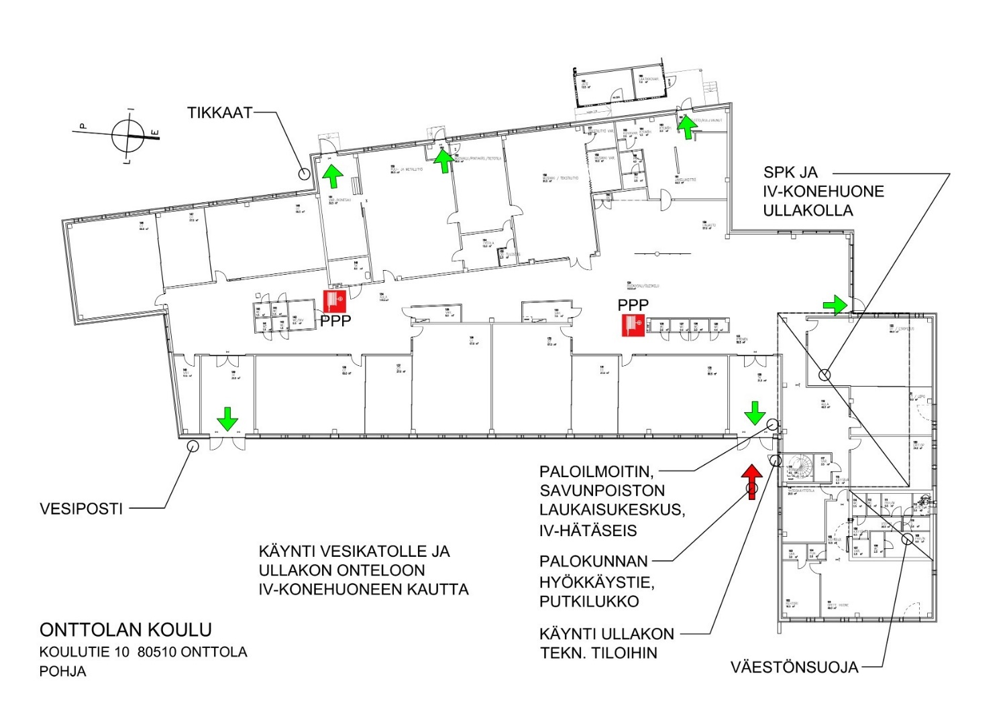

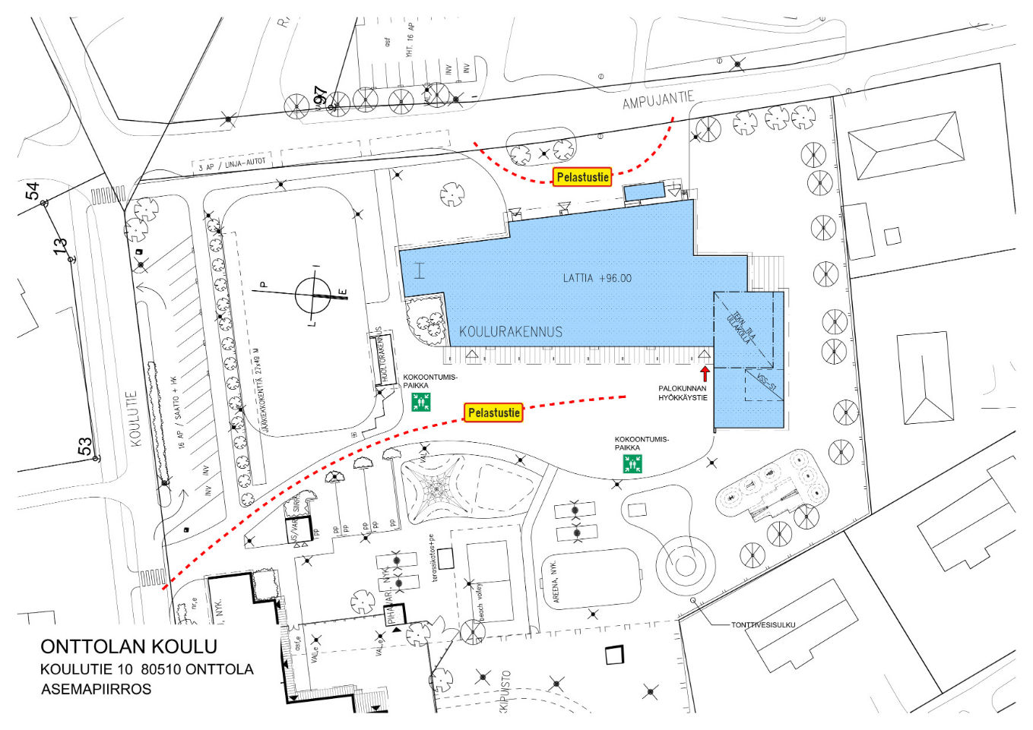

5. Kohteen vaaratekijät

5.1. Oppilaitoksessa järjestettävien tilaisuuksien mahdollisesti aiheuttamat vaaratilanteet

Vanhempainilloissa ym. yleisötilaisuuksissa mahdolliset ylisuuret henkilömäärät tilojen mitoitus ja poistuminen huomioiden.

5.2 Ulkopuoliset vaaratekijät mm. onnettomuustilanteet, uhkaavan henkilönkoulun sisätiloihin tunkeutuminen

Lentokentän läheisyys aiheuttaa pienen, mutta olemassa olevan riskitekijän koululle ja lähiympäristölle. Lentokenttää lähestyvät ja kentältä nousevat koneet kulkevat päivittäin koulun päältä. Lentokoneen syöksyessä koulun läheisyyteen seuraukset voivat olla tuhoisat.

Rautatie kulkee lähimmillään n. kilometrin päässä koulusta. Jos vaarallisia aineita kuljettava juna joutuu onnettomuuteen, voi vaikutus ulottua koululle saakka.

Pohjois-Karjalan Rajavartiosto sijaitsee koulun välittömässä läheisyydessä. Varuskunnan alueella voi olla räjähteitä ja ampuma-aseita, jotka voivat aiheuttaa vaaratilanteen.

Ulkopuolinen vaaratekijä on myös uhkaavan henkilön kouluun tunkeutuminen. Opettajien ja henkilökunnan koulutus sisälle suojautumiseen on 9/2024. Oppilaille ei pidetä sisälle suojautumisharjoituksia, mutta henkilökunnan pitää tietää miten toimia vaaratilanteessa.

6. Tehtävät ja toimenpiteet onnettomuuksien ehkäisemiseksi

6.1 Pelastussuunnitelma ja siihen liittyvien ohjeiden laatiminen
Suojelujohtaja laatii pelastussuunnitelman yhdessä muiden vastuuhenkilöiden kanssa ja pitää suunnitelman ajan tasalla.

Onttolan koulussa on automaattinen palohälytys. Pelastustie näkyy kartassa. Tekninen tila sijaitsee ullakolla ruokalan yläpuolella. Avain tekniseen tilaan on rehtori Päivi Hukalla, Luokanopettajilla Minna Nevalainen ja Pekka Turunen. Ilmastointi, vesi ja sähköt saadaan pysäytettyä teknisestä tilasta. Karttaan on merkitty pelastautumistiet. Oppilaiden pelastaminen tapahtuu tuulikaapin kautta lähimmästä ovesta. Kokoontumispaikat ja palotiet on merkitty karttaan. Turvallisuuskävelyllä opastetaan henkilökuntaa toimintaan vaaran sattuessa.

6.2 Ensiapuvalmius, välineistö ja potilaan hoitoon saattaminen
- toimenpiteet
- ensiapuvälineistö tarkastetaan ja huolletaan säännöllisesti
- ensiapuvälineet opettajien huoneessa ja käsityöluokassa

6.3 Alkusammutuskaluston käyttö
Henkilökunnan ja oppilaiden tulee tutustua kiinteistössä olevaan alkusammutuskalustoon, niiden sijaintiin kiinteistössä ja käyttöohjeisiin. Tutustuminen järjestetään poistumisharjoituksen yhteydessä.

6.4 Pelastustoimiin liittyvä koulutus
- oppilaille annetaan ensiapukoulutusta
- pidetään mm. poistumisharjoituksia

6.5 Poistumistiet
- poistumisteitä ovat mm. sisäiset käytävät, kulkutiet, uloskäytävät ja varatiet
- poistumisteillä ei saa säilyttää tavaraa tai esineitä, jotka estävät kiinteistöstä nopean poistumisen
- tilojen käytön aikana tulee poistumistien ovien lukkojen olla käsin avattavissa poistumissuuntaan

6.6 Kiinteistön tekniset laitteet ja laitteistot
- mm. sähkö-, ilmanvaihto-, purunpoisto-, nestekaasu- ja lämmityslaitteita tulee käyttää ohjeiden mukaan

6.7 Tulityöt kiinteistössä
- tulityöt kuuluu tehdä ulkona

6.8 Yleinen järjestys
- kiinteistön tilat tulee pitää hyvässä järjestyksessä työturvallisuuden parantamiseksi

7. Toimenpiteet hätä- ja onnettomuustilanteissa

HÄTÄILMOITUKSEN TEKEMINEN

Hätänumero: 112

Myrkytyskeskus: 0800-147111

Poliisi:

- Vaihde: 0295 450 311

- Poliisipäivystys, Joensuu
0295 415 320
ma–pe 8.00–16.15
- Poliisipäivýstys
0295 415 455

7.1 Toimintaohje sisäisestä hälyttämisestä
- ohje oppilaitoksen sisäisestä hälyttämisestä ja poistumiskehotuksesta
LIITE 3

7.2 Hätäilmoituksen anto
- oppilaitoksen puhelimien vieressä on ohje hätäilmoituksen antamisesta ja luettelo hätänumeroista

7.3 Oppilaitoksessa tapahtunut onnettomuus
- toimittava tilanteen ja ennalta laadittujen ohjeiden mukaan
- pelastusorganisaation henkilöiden toimittava heille määrättyjen tehtävin mukaan
- onnettomuuskohteessa tulee toimia onnettomuustyypin toimintaohjeiden mukaan

7.4 Yleiset toimintaohjeet onnettomuustilanteessa

PELASTA
Ilmoita välittömästi vaarassa oleville. Pyri pelastamaan uhanalaiset ja loukkaantuneet.
SAMMUTA
Sammuta alkanut palo. Käytä alkusammutuskalustoa. Kaasupalo sammutetaan sulkemalla venttiili.
HÄLYTÄ
Rakennuksessa on automaattihälytys, joka menee suoraan paloasemalle.
ILMOITA
Ilmoita onnettomuudesta ja avuntarpeesta pelastusviranomaisille p. 112.
RAJOITA
Alkusammutuksen lisäksi tulee savun ja palon leviämistä estää sulkemalla ovia ja ikkunoita sekä poistamalla vaara-alueelta mm. kaasupullot, palavat nesteet sekä muut vaaraa tai paloa edistävät aineet.
OPASTA
Opasta pelastusviranomaisia tarvittaessa toiminnan aikana. Toimi harkiten ja rauhallisesti, mutta ripeästi.

7.5 Suojelujohtajan / varasuojelujohtajan toiminta palo- ja muissa vaaratilanteissa

ARVIOI vaaratilanne.
JOHDA pelastustoimintaa ennen pelastusyksikköjen tuloa.
TARKISTA sisäisen hälytyksen anto ja henkilöiden poistuminen rakennuksesta.
KÄYNNISTÄ pelastus- ja sammutustoiminta mahdollisuuksien mukaan.
ILMOITA pelastustyönjohtajalle tilanne ja avusta häntä pelastustoiminnassa.

7.6 Oppilaitoksen lähistöllä sattunut ympäristöön vaikuttava onnettomuus

Näistä onnettomuuksista ilmoitetaan yleisillä hälytyslaitteilla, yleisradion tai paikallisradion välittämillä tiedotteilla tai kaiutinautolla.
Yleisradion tai paikallisradion välittämiä tai onnettomuuspaikalta annettavia viranomaisten ohjeita tulee noudattaa.

7.7 Toiminta pommiuhkauksessa

1.Pommiuhkauksen vastaanottaja:
- ota jokainen uhkaus vakavasti
- pyri pitkittämään puhelua mahdollisimman pitkään, täytä samalla havaintolomaketta
- kuuntele tarkkaan - yritä saada joku soittamaan poliisille toisesta puhelimesta
- yritä saada joku käynnistämään sisäinen hälytys.

2. Suoritetaan sisäinen hälytys ja käsketään poistua rakennuksesta.

3. Poistutaan poistumissuunnitelman mukaisesti

4.Suojelujohtaja huolehtii, että kaikki ovat poistuneet rakennuksesta.

5.Suojelujohtaja jää odottamaan poliisin tuloa riittävän etäälle rakennuksesta ja varoittaa ohikulkijoita ja muita lähellä olijoita.

6.Poliisin saapuessa suojelujohtaja raportoi tilanteesta poliisille, joka ottaa johtovastuun.

7.8 Toiminta kunnan vesijohtoverkon häiriötilanteessa tai vedenottamon saastuessa

Kunnan vesijohtoverkosta voi vedentulo katketa odottamattoman häiriön vuoksi. Myös pinta- tai pohjavedenottamo voi saastua ympäristöonnettomuuden seurauksena. Tällaiseenkin tilanteeseen on varauduttava ja etukäteen mietittävä toimenpiteet häiriötilanteen aiheuttamien vahinkojen pienentämiseksi.

Mikäli kyseessä on etukäteen tiedossa oleva katkos vedenjakelussa, on vettä varattava kannellisiin astioihin katkoksen ilmoitetuksi kestoajaksi riittävä määrä. Suojelujohtaja ilmoittaa tällaisesta häiriöstä etukäteen ja jokainen huolehtii tarvitsemansa veden varaamisesta.

-Vedentulon katketessa yhtäkkiä tai vedenottamon saastuessa:

1.Suojelujohtaja varmistaa yhdessä kiinteistön hoitajan kanssa, että vika on kaupungin vesijohtoverkossa, eikä tehtaan omassa verkossa. Saastumistilanteessa varmistetaan saastumisilmoituksen paikkansapitävyys.

2.Mikäli katkos kestää päiviä tai vedenottamo on pahoin saastunut, neuvotellaan kaupungin vesilaitoksen kanssa veden toimittamisesta säännöllisesti.

3.Automaattisen sammutuslaitteiston veden saannista ei tarvitse ainakaan alkuvaiheessa huolehtia, oman vesisäiliön takia.

7 KOULUN ENSIAPUSUUNNITELMA

7.1 Ensiapusuunnitelma
1. Tee tilannearviointi
- Tarkista, onko oppilas tajuissaan
- Tarkista, hengittääkö oppilas

2. Hälytä tarvittaessa apua
- Hätänumero: 112
- Myrkytykset: 0800-147111

3. Anna ensiapu
- Jos oppilas hengittää, mutta on tajuton, aseta kylkiasentoon
- Jos oppilas ei hengitä, turvaa hengitysteiden esteettömyys ja aloita elvytys
- Tyrehdytä suuret verenvuodot

4. Suorita jatkotoimenpiteet
- Haavojen sitominen
- Jäsenten lastoittaminen
- Odota, että ammattiauttajat ovat paikan päällä ja ottavat vastuun avun antamisesta
5. Tarvittaessa
- Ota yhteys terveydenhoitajaan
- Kuljetuksen järjestäminen (jos ambulanssia ei tarvita)
Kontiolahden terveysasemalle, puh. +358133302216
Vierevänniementie 3, 81100 Kontiolahti
1) Ota yhteys vanhempiin ja selvitä, vievätkö vanhemmat itse lapsensa hoitoon
2) Koulussa sovitaan, kuka kuljettaa lapsen hoitoon
- Ilmoita huoltajalle ja koulun johtajalle

Siun soten Päivystysapu 116 117

HANKI JA YLLÄPIDÄ ELVYTYS- JA ENSIAPUTAITOASI!

ENSIAPUOHJEITA

ELVYTTÄMINEN
Yritä herätellä lasta.
Avaa hengitystiet taivuttamalla päätä taaksepäin.
Tunnustele hengitys: jos ei hengitä tai hengitys on epänormaalia, puhalla 5 alkupuhallusta.
Paina 30 kertaa ja puhalla 2 kertaa. Jatka rytmillä 30:2.
Jos olet yksin, elvytä 1 minuutti, soita hätänumeroon ja jatka elvyttämistä.

NIRHAUMAT JA PIENET HAAVAT
Puhdista haava (vesi + saippua tai puhdistusaine).
Suojaa haava sitomalla/laastarilla.
Tarvittaessa tarkistus terveydenhoitajalta.

OMMELTAVAT HAAVAT YLI 1 CM
Tyrehdytä verenvuoto painamalla suoraan haavaan ja kohottamalla raaja ylös.
Peitä haava, älä puhdista.
Sido (HUOM! painesidos suuriin haavoihin).
Lähetä potilas lääkäripäivystykseen.

SÄHKÖTAPATURMAT
Katkaise virta laitteista/luokasta ja/tai irrota oppilas sähkövirrasta sähköä eristävällä välineellä (esim. puinen tuoli tai kuiva vaate).
Elvytä tarvittaessa ja hoida mahdolliset palovammat.
Ota tarvittaessa yhteys terveydenhoitajaan, lääkäriin tai hätänumeroon.
Koulun päävirtakytkin on opettajien huoneen kohdalla kellarikerroksessa sähköpääkeskuksessa.

NYRJÄHDYKSET JA VENÄHDYKSET
Tee heti nämä kolme: kohoasento, kylmä (jääpussi, lumi, kylmä pyyhe), kompressio (puristus, tukeminen).

LUUNMURTUMAT
Älä liikuta, ellei ole pakko.
Tue esim. toiseen raajaan.
Lähetä potilas lääkäripäivystykseen.

AMPIAISEN TAI MEHILÄISEN PISTO
Haudo kylmällä tarvittaessa.
Laita kortisonipitoista voidetta tai jos laajat turvotukset, voi antaa kyypakkauksen tai
kortisonitabletin (terveydenhoitajalta).

PALOVAMMAT
Jäähdytä (n. 20°C vesi 20-30 min.).
Ratkaise jatkohoidon tarve: lapsen palovammat yleensä lääkärin hoitoon.
Kotona hoidettavat palovammat: riittävän paksut sidokset (rasvasidos tarvittaessa).
Jatkohoito: peitä, paitsi kasvot, älä laita rasvoja tai muita aineita palovammaan. Ohjaa päivystävään lääkäriin.

SILMÄVAMMAT
Roska silmässä: Huuhtele vedellä, jos roska ei lähde, peitä ja päivystävään lääkäriin.
Syövyttävä aine silmässä: Aseta silmähuuhdepullo silmän päälle, älä ota sitä pois, kuljetus lääkäriin. Koulun silmähuuhdepulloista toinen on teknisentyönluokassa, toinen opettajienhuoneessa.
Silmään sattunut isku: Lepoasento, peitä molemmat silmät, kuljetus lääkäriin.

SAIRAUSKOHTAUKSET
Diabetes (shokki):
Tajuton: Aseta kylkiasentoon, soita hätänumeroon. Älä laita suuhun mitään. Tajuissaan: Annetaan sokeripitoista syötävää/juotavaa, jos ei toivu n. 10 minuutissa, soita hätänumeroon.

EPILEPSIA:
Älä yritä estää kouristusliikkeitä, mutta huolehdi siitä, ettei henkilö kolhi päätään tai muuten loukkaa itseään. Älä työnnä suuhun mitään.
Kouristusten mentyä ohi, käännä kylkiasentoon.
Soita hätänumeroon, jos kohtaus kestää yli 5 minuuttia tai uusii ennen kuin entinen on mennyt ohi.

VIERAAN ESINEEN POSTAMINEN HENGITYSTEISTÄ
Jos oppilas on tajuissaan, käske yskimään.
Lyö napakasti lapaluiden väliin 4 kertaa.
Taivuta potilaan pää vyötärön alapuolella, lyö napakasti lapaluiden väliin 4 kertaa.
Ellei vierasesine poistu, soita hätänumeroon.
Jos potilas menettää tajuntansa, aseta hänet pitkälleen ja puhalla ilmaa keuhkoihin, laita
kyljelleen ja jatka lyöntejä lapaluiden väliin.

AIVOTÄRÄHDYS
Lievä: lepo, tarkkailu koulussa/kotona. Tarvittaessa yhteys lääkäriin.
Vakava (oireina päänsärky, tajuttomuus, oksennus): lepo (kylkiasento) ja päivystävään lääkäriin.

Koulun tiedotussuunnitelma

Koulun mediaohjeet

Tiedottajalle media on kaksoisroolissa: median välityksellä pyritään tavoittamaan sidosryhmiä ja yleisöjä, minkä lisäksi media on itsessään tärkeä sidosryhmä. Sosiaalinen media tuo lisäksi oman ulottuvuutensa julkisuuteen ja sen hallintaan.
Joukkoviestimet, kuten paikallislehti tai -radio, voivat usein olla tuki, jonka avulla koteihin ja yhteisöön välitetään tärkeää tietoa laajemmasta, koko yhteisöä koskevasta kriisistä ja siitä, mistä ihmiset löytävät tarvitsemansa avun. On tärkeää, että sekä koulun aikuiset että oppilaat ja heidän kotinsa ovat tietoisia siitä, mitä tiedottamisen periaatteita koulu noudattaa erilaisissa tilanteissa. Poliisijohtoisissa tilanteissa tiedotusvastuu on poliisilla.

Koulun kriisiviestintä

Huoltajille annetaan etukäteen tietoa, miten kriisitilanteissa tiedotetaan. Henkilö, joka on saanut tiedon tapahtuneesta, tiedottaa siitä rehtorille. Rehtori vastaa koko kouluyhteisöä koskevan asian tiedottamisesta.

A) Rehtori selvittää
• ketä asia koskee
• mitä on tapahtunut ja missä
• miten kaikki tapahtui ja mitä tapahtumasta tiedetään
• jos rehtori ei ole paikalla, toissijaisesti asian hoitaa luokanopettaja Janne Ahtonen
• kolmantena asiasta vastaa se luokanopettaja, jonka oppilasta asia koskee

B) Rehtori kutsuu kriisiryhmän avukseen
Koulussa toimii nimetty kriisiryhmä, jonka rehtori kutsuu kokoon kriisitilanteissa. Onttolan koulussa kriisiryhmänä toimii koulun yhteisöllinen oppilashuoltoryhmä soveltuvin osin. Kriisiryhmä ottaa tarvittaessa yhteyttä koulun ulkopuolisiin tahoihin kuten Kontiolahden kunnan kriisiryhmään, sosiaalitoimeen, terveydenhuoltoon tai seurakuntaan.

Kriisiryhmän tehtäviä:
• kokoontuu mahdollisimman nopeasti, muutaman tunnin sisällä
• kokoaa tiedot tapahtuneesta ja arvioi välittömän toiminnan tarpeen
• miettii jatkotoimet yhdessä kodin kanssa
• harkitsee ulkopuolisen avun tarvetta henkilökunnalle ja oppilaille
• organisoi toimintaa kriisitilanteissa
• perehdyttää uudet työyhteisön jäsenet suunnitelmaan
• arvioi kriisitilanteissa toteutettuja toimia
• pitää kriisikansion ajan tasalla

Koulunjohtajalla on työhuoneessaan erillinen ohjeistus: TOIMINTAOHJE REHTOREILLE KOULUYHTEISÖÄ TAI LAAJAA JOUKKOA KOULUSSA KOSKEVAAN KRIISITILANTEESEEN. (Ohjeistus liitteenä)

Tiedotusvastaavat

Sisäinen viestintä:
Päävastuun sisäisestä viestinnästä kantaa koulun koulunjohtaja Päivi Hukka. Koulunjohtajan varahenkilönä toimii luokanopettaja (varajohtaja) Pekka Turunen. Opettajia ja muuta koulun henkilökuntaa informoidaan tapahtuneesta. Opettajat saavat ohjeita asian käsittelystä luokissa.

Ulkoinen viestintä:
Ulkoisesta viestinnästä vastaa koulunjohtaja. Pienissä oppilastapaturmissa, jotka eivät vaadi jatkohoitoa, on vastuu huoltajien tiedottamisesta ensisijaisesti oppilaan luokanopettajalla.

Tiedottaminen koteihin

Huoltajille annetaan etukäteen tietoa, miten kriisitilanteissa tiedotetaan. Huoltajia tiedotetaan pääasiassa Wilman kautta.

Turvallisuussuunnitelman käytännön ohjeita

Evakuointi: Kuullessasi hälytyksen keskusradiosta, varmistu siitä, että seuraava luokka ja sen opettaja on saanut hälytyksen tietoonsa. Tämän jälkeen poistu rakennuksesta pelastussuunnitelman mukaan kokoontumispaikalle.

Rakennukseen suojautuminen: Kuullessasi hälytyksen keskusradiosta tai muuten, varmistu siitä, että seuraava luokka ja sen opettaja on saanut hälytyksen tietoonsa.
Lukitse luokan ovi ja laita sälekaihtimet kiinni eteen. Tarvittaessa tiivistä ikkunoiden saumoja ja kasaa kalusteita lukitun oven eteen. Peitä luokan oven vieressä oleva ikkuna. Älä avaa ovea kenellekään! Pysy itse rauhallisena ja rauhoita oppilaita.

Koulun ovet saa lukkoon rehtorin toimistossa olevasta lukijasta

Lue lätkä ja näpyttele koodi 1111

Koulun ovet saa auki rehtorin toimistossa olevasta lukijasta. Lue lätkä ja anna henkilökohtainen koodisi.

TULIPALON SATTUESSA:

Pelasta vaarassa olevat, varoita muita.

Hälytä palokunta
*numerosta 112
*Pyri samaan paikalle henkilö, joka tuntee työpaikan laitteet.
Sammuta
*lähimmillä alkusammuttimilla.

Rajoita paloa
*Sulje ovet.
*Sulje ikkunat ja ilmanvaihtokanavat sekä ilmastointi
*Vie pois herkästi syttyvät nesteet ja kaasupullot.
*Pysäytä työprosessit.
Opasta
palokunta paikalle.

TAPATURMA TAI SAIRASKOHTAUS

Selvitä mitä on tapahtunut?
*Sairauskohtaus
*Tapaturma
Onko potilas hereillä?
*Puhuttele, ravista varovasti.
*Laita selälleen lattialle.
Hengittääkö?
*Avaa kiristävät vaatteet.
*Käännä päätä taaksepäin, että hengitystiet aukeavat.
Hälytä apua numerosta 112
Elvytä
*Aikuinen: 30 painallusta, 2 puhallusta, jatka rytmillä 30:2
*Lapsi: ensin 5 puhallusta, 30 painallusta ja sitten 2 puhallusta, jatka
rytmillä 30:2
Opasta
ammattiauttajat nopeasti potilaan luo.

HÄTÄILMOITUS
112 ambulanssi, palokunta, poliisi

Mitä on tapahtunut?
Onnettomuus?
Sairaskohtaus?
Onko ihmisiä vaarassa?

Missä?
Osoite, osasto, rakennus

Vastaa kysymyksiin
Noudata saamiasi ohjeita
Älä sulje puhelinta ennen kuin saat luvan.

TOIMI NÄIN KAASUVAARATILANTEESSA
Ulkona
*Tarkasta tuulen suunta. Poistu kaasun alta sivutuuleen. Pyri sisälle.
*Jos et pääse sisälle, pyri korkeampaan maastokohtaan, vältä alavia paikkoja.
*Vältä hengästymistä liikkumalla rauhallisesti. Suojaa hengitystä esim. kostealla kankaalla.
*Autossa ollessasi sulje ilmanvaihto, aja sivutuuleen, kuuntele radiota.

Sisällä
*Pysäytä koneellinen ilmanvaihto. Sulje ja tiivistä ikkunat ja venttiilit.
*Kuuntele ohjeita radiosta.
*Vältä puhelimen käyttöä.
*Hengitä kostean vaatteen läpi, jos kaasun haju tuntuu.

TOIMI NÄIN SÄTEILYVAARATILANTEESSA
*Mene sisälle.
*Sulje rakennuksen ilmanvaihto ja tiivistä rakennus.
*Avaa radio ja toimi sieltä annettavien ohjeiden mukaisesti.
*Nauti joditabletit vasta viranomaisen kehottaessa.
*Suojaa ruoka ja vesi.
*Suojaa ulkona olevat tavarat.

8 KOULUN TIEDOTUSSUUNNITELMA
8.1 Mediaohjeet

http://www.oph.fi/oppilashuollon_opas/yhteisollinen_oppilashuolto/akilliset_kriisit_uhka-_ja_vaaratilanteet/kriisisuunnitelma_akillisissa_kriiseissa/kriisiviestinta_ja_tiedottaminen)

http://www.oph.fi/opetustoimen_turvallisuusopas/turvallisuuden_edistaminen/viestinta/kriisiviestinta/kriisiviestinnan_johtaminen)

8.2 Koulun kriisiviestintä
8.2.1 Ennakoiva tiedottaminen
- tietoa huoltajille vanhempainillan yhteydessä

8.2.2 Kriisiviestintä kriisitilanteessa
http://www.oph.fi/oppilashuollon_opas/yhteisollinen_oppilashuolto/akilliset_kriisit_uhka-_ja_vaaratilanteet/kriisisuunnitelma_akillisissa_kriiseissa/kriisiviestinta_ja_tiedottaminen)
8.3 Tiedotusvastaavat
Koulunjohtaja vastaa sekä sisäisestä että ulkoisesta tiedottamisesta kriisitilanteissa.
Pienissä oppilastapaturmissa, jotka eivät vaadi jatkohoitoa, on vastuu huoltajien tiedottamisessa ensisijaisesti oppilaan luokanopettajalla.

8.4 Tiedottaminen koteihin
Wilma-viestillä

